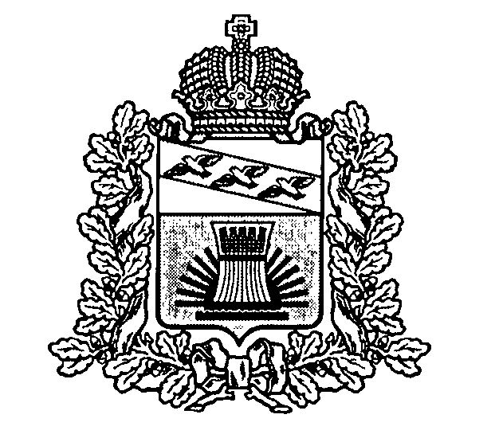
АДМИНИСТРАЦИЯ
ЧЕРЕМИСИНОВСКОГО РАЙОНА КУРСКОЙ ОБЛАСТИ РАСПОРЯЖЕНИЕ

от 21.06.2016 № 281-р
Курская область, 306440, пос. Черемисиново
О создании попечительского совета ОБУЗ "Черемисиновская центральная районная больница»
В целях оказания содействия развитию областного бюджетного учреждения здравоохранения "Черемисиновская центральная районная больница" и повышения доступности и качества медицинской помощи жителям Черемисиновского района:
1. Создать попечительский совет ОБУЗ "Черемисиновская центральная районная больница».
2. Утвердить прилагаемые:
положение о попечительском совете ОБУЗ "Черемисиновская центральная районная больница»;
состав попечительского совета ОБУЗ "Черемисиновская центральная районная больница».
3. Опубликовать распоряжение в газете "Слово народа" и на официальном сайте Администрации Черемисиновского района Курской области.
4. Контроль за исполнением распоряжения оставляю за собой.

Глава Черемисиновского района М.Н. Игнатов

Утверждено
распоряжением Администрации Черемисиновского района
от 21.06.2016 №281-р

ПОЛОЖЕНИЕ
о попечительском Совете ОБУЗ "Черемисиновская центральная районная больница»

1. Общие положения

1.1. Попечительский совет ОБУЗ "Черемисиновская центральная районная больница» (далее - попечительский совет) создан в целях оказания содействия развитию ОБУЗ "Черемисиновская центральная районная больница» (далее - учреждение) и повышения доступности и качества медицинской помощи жителям Черемисиновского района.
1.2. Попечительский совет является постоянно действующим коллегиальным органом, не обладающим правами юридического лица.
1.3. Попечительский совет в своей деятельности руководствуется Конституцией Российской Федерации, федеральными законами, иными нормативными правовыми актами Российской Федерации, областными законами и иными нормативными правовыми актами Курской области, муниципальными нормативными правовыми актами органов муниципального образования "Черемисиновский район", Уставом учреждения, а также настоящим Положением.

2. Цели и задачи, компетенция попечительского совета

2.1. Основными задачами попечительского совета являются:
оказание консультативной и методической помощи учреждению;
содействие в привлечении и использовании в установленном порядке дополнительных финансовых средств юридических и физических лиц на осуществление деятельности учреждения;
участие в разработке мероприятий, направленных на повышение эффективности работы учреждения, оказание содействия в их реализации.
2.2. Попечительский совет в соответствии с возложенными на него задачами осуществляет следующие функции:
участие в определении основных направлений совершенствования деятельности учреждения;
разработка предложений по привлечению дополнительных интеллектуальных ресурсов и материальных средств;
участие в разработке программ, направленных на развитие учреждения;
оказание методической и организационной помощи в профессиональной подготовке (переподготовке) кадров учреждения;
разработка предложений по определению стратегии развития учреждения.

2.3. Попечительский совет для осуществления возложенных на него функций имеет право:
получать от учреждения необходимые документы и информацию, относящуюся к деятельности учреждения;
давать рекомендации и предложения по улучшению деятельности учреждения;
обращаться в федеральные органы государственной власти, органы государственной власти Курской области с предложениями о принятии в соответствии с их компетенцией мер, способствующих совершенствованию деятельности учреждения;
обращаться к юридическим и физическим лицам с предложениями по оказанию материальной, финансовой помощи на осуществление деятельности учреждения;
заслушивать ежегодные доклады главного врача учреждения о его финансовой и хозяйственной деятельности;
вносить предложения по повышению эффективности деятельности учреждения;
заслушивать на своих заседаниях информацию главного врача учреждения, заведующих отделениями учреждения об основных направлениях деятельности и перспективах развития учреждения;
рассматривать поступающие в попечительский совет заявления и обращения граждан по вопросам деятельности учреждения.

3. Состав и организация работы попечительского совета

3.1. Попечительский совет возглавляет глава Черемисиновского района Курской области. Состав попечительского совета формируется из депутатов Представительного Собрания Черемисиновского района, представителей общественных организаций Черемисиновского района, деятелей медицинской науки и здравоохранения, имеющих высокий общественный авторитет, представителей учреждений, предприятий, организаций, частных предпринимателей и профсоюзных организаций медицинских работников.
3.2. Состав попечительского совета утверждается распоряжением Администрации Черемисиновского района.
3.3. Попечительский совет собирается по мере необходимости, но не реже одного раза в квартал. Работа попечительского совета осуществляется в соответствии с утвержденным планом заседаний. План работы попечительского совета разрабатывается с учетом предложений его членов.
3.4. Попечительский совет принимает решения по рассматриваемым вопросам при участии в его заседании не менее половины членов совета. Решения попечительского совета принимаются открытым голосованием его членов, присутствующих на заседании, простым большинством голосов. При равенстве голосов голос председателя попечительского совета является решающим.
3.5. На заседания попечительского совета могут приглашаться работники учреждения, а также лица, чья деятельность связана с обсуждаемым на заседании вопросом.
3.6. Оперативное руководство и организация деятельности попечительского совета осуществляется председателем, а в его отсутствие - заместителем председателя.
3.7. Председатель попечительского совета:
председательствует на его заседаниях;
подписывает протоколы заседаний и другие документы попечительского совета;
представляет попечительский совет в отношениях с органами государственной власти и местного самоуправления, общественными и иными организациями.
3.8. На первом заседании попечительского совета назначается ответственный секретарь попечительского совета из числа его членов, являющийся сотрудником учреждения.
3.9. Ответственный секретарь попечительского совета:
формирует повестку дня заседания попечительского совета;
организует подготовку заседаний попечительского совета в соответствии с настоящим Положением;
осуществляет непосредственную работу по подготовке и ведению текущей документации, планов и отчетов, оформлению и рассылке решений попечительского совета;
ведет протокол заседания попечительского совета.
3.10. Решения попечительского совета оформляются отдельным документом, подписываются председателем (заместителем председателя) попечительского совета и ответственным секретарем и рассылаются членам попечительского совета, организациям и должностным лицам по решению попечительского совета или его председателя.
3.11. Документация попечительского совета (протоколы, решения) хранится у ответственного секретаря в течение года. По истечении текущего года материалы работы попечительского совета сдаются в архив учреждения и хранятся 5 лет в установленном порядке.

4. Права и обязанности членов попечительского совета

4.1. Члены попечительского совета имеют право:
носить предложения по совершенствованию деятельности учреждения;
принимать участие в определении основных направлений расходования средств, привлеченных в результате деятельности попечительского совета.
4.2. Члены попечительского совета обязаны:
присутствовать на заседаниях попечительского совета;
выполнять решения попечительского совета.
4.3. Члены попечительского совета осуществляют свою деятельность на безвозмездной основе.

5. Организация финансовой и хозяйственной деятельности
попечительского совета

5.1. Организационное обеспечение деятельности попечительского совета осуществляется учреждением.
5.2. Учреждение предоставляет помещение для проведения заседаний попечительского совета и хранения его документации, а также возможность безвозмездного пользования транспортом, услугами связи и оргтехникой для решения вопросов, непосредственно связанных с работой попечительского совета.

Утвержден распоряжением Администрации Черемисиновского района от 21.06.2016 №281-р
СОСТАВ ПОПЕЧИТЕЛЬСКОГО СОВЕТА ОБУЗ «ЧЕРЕМИСИНОВСКАЯ ЦРБ»
Игнатов Михаил Николаевич | - | Глава Черемисиновского района (председатель попечительского совета)
Головин Владимир Александрович | - | главный врач ОБУЗ "Черемисиновская ЦРБ" (заместитель председателя попечительского совета)
Каратеев Сергей Валентинович | - | председатель первичной профсоюзной организации ОБУЗ «Черемисиновская ЦРБ»
Лазаренко Виктор Анатольевич | - | депутат Курской областной Думы, ректор Курского государственного медицинского университета (по согласованию)
Косаухов Игорь Юрьевич | - | заместитель Главы Черемисиновского района по социальным вопросам
Заболотний Иван Михайлович | - | председатель Представительного Собрания Черемисиновского района
Алтапкина Лариса Николаевна | - | заместитель главного врача по поликлинике и КЭР ОБУЗ «Черемисиновская ЦРБ»
Жигулин Анатолий Иванович | - | председатель районного Совета ветеранов войны, труда, Вооруженных сил и правоохранительных органов
Ахрук Юлия Юрьевна | - | председатель общественного Совета Черемисиновского района
Батавин Анатолий Иванович | - | начальник газокомпрессорной станции
Агеева Ольга Ивановна | - | глава МО « Михайловский сельсовет»
Митусов Сергей Анатольевич | - | руководитель ООО «Заря»
Верещагина Нина Дмитриевна | - | начальник управления финансов Администрации Черемисиновского района
Иванов Анатолий Михайлович | - | председатель районного общества инвалидов
Шатохина Анна Ивановна | - | руководитель ООО «Колос»
Логвинов Андрей Юрьевич | - | ЧП
Хмелевской Владимир Михайлович | - | Глава МО «п.Черемисиново»

